
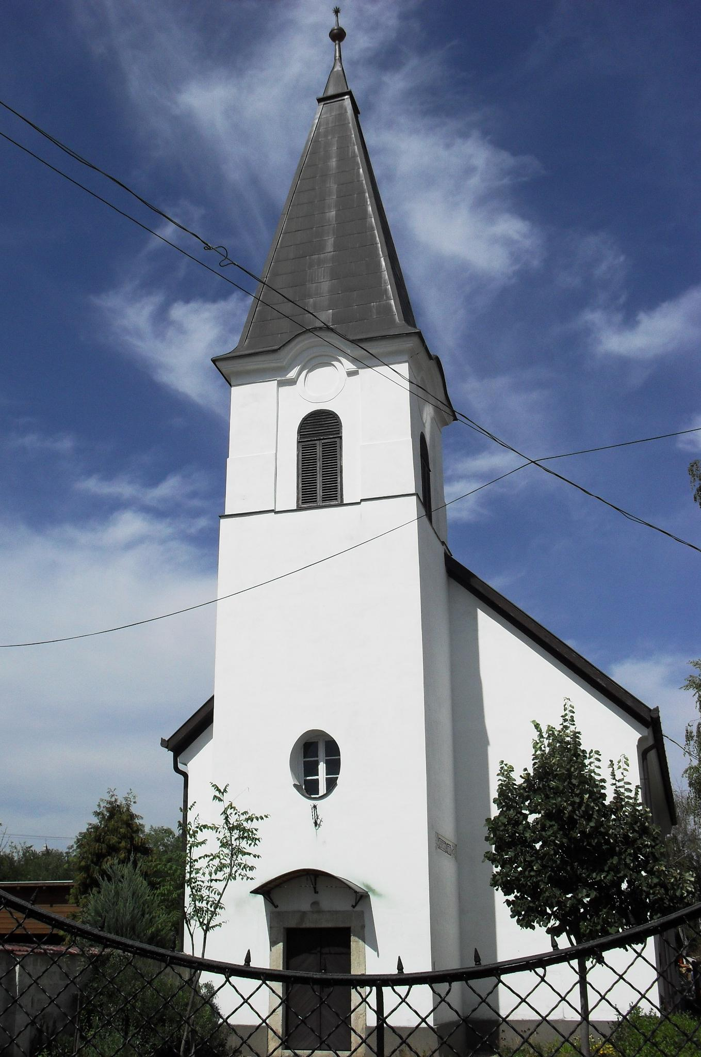
ÚTRAVALÓ
Gyúrói Református Egyházközség
III. évf. 34. szám 2014. július 27.
____________________________________________________________________________________

Lehetetlen vállalkozás

„Az a föld, amelyet bejártunk és kikémleltünk, olyan föld, amely megemészti lakosait!” 4 Mózes 13,32
Olvasmány: 4 Mózes 13

Mind a mai napig igaz ez az állítás, mellyel a Kánaán földjéről visszaérkező kémek összegzik a tapasztalt társadalmi-politikai viszonyokat az ígéret földjén. Mi mondatja ezt velük? Sok kisebb népcsoportot látnak, melyek tagjai egymásnak feszülnek, hadakoznak, láttak harcedzett férfiakat, szinte óriásokat, akik között ők magukat sáskának érezték. Mit látunk ma? Népeket különböző kulturális és vallási háttérrel, óriási öntudattal, akik egymásnak feszülve élik életüket. Terrorra terror felel, robbantások, áldozatok – a föld, amely megemészti lakosait.
Elgondolkodtató. Az Úr Isten vajon miért ezt a földet választja ki? Ahogy Izrael népének elmondja, nem azért, mert olyan kiemelkedően mások lennének. Hadd folytassam azzal, azért hozza elénk, mert éppen ugyan olyan, mint a többi. Az Úr akár hova tekint ezen a földkerekségen, ugyanezt látja.
Az állítás igaz mindenütt: ez a föld megemészti lakosait… engem és téged is. Emészt minket élethelyzetünk – családi válságok, törések, a kilátástalanság, vagy éppen kiszolgáltatottság érzése mások felé vagy épp az anyagiak terén. Mindnyájan hordozunk olyan feszültségeket, melyek csak emésztenek minket, és az az érzésünk, hogy ezekkel lehetetlenség megbirkózni. És lám, ezt fogalmazza meg Isten népe is ebben a helyzetben. Nem csoda, hogy az Úr ezt a földet hozza elénk példaként, mint ami épp olyan, mint a mi életünk.
De mit akar üzenni a mi Urunk? Hadd osszam meg most azt, amit szívemre helyezett: neki van hatalma a mi földi nyomorúságainkon is úrrá lenni. Isten népe elfelejtette ezt, ezért esnek pánikba, ezért lázadnak e helyzetben. Hiányzik belőlük a bizalom, hogy Isten képes őket megsegíteni. Bennünk megvan-e?
Később Ezékiel prófétán (Ez 36,13) keresztül üzeni meg az Úr, hogy ez az emberevő föld nem eszik többé embert – mégpedig azért, hogy meglátszódjon rajta Isten hatalma. Az Ő hatalmát ilyen, számunkra csodás módon tapasztalhatjuk meg leginkább. Egy élet megváltozásában, egy kapcsolat helyreállásában, valamely mélységből való megmenekülésben. Ilyenkor érezzük leginkább, hogy Istennek valósággal hatalma van minden minket pusztító nyomorúság felett. Fia áldozatában csodálatosan láthatjuk, hogy a bűneink eltörlésével, a bocsánat megszerzésével hogyan lett a lehetetlenből lehetséges: hogy Isten országába érkezhettünk, minket pusztító erőn diadalt vehettünk. Áldott legyen ezért a mi Urunk! Ámen.
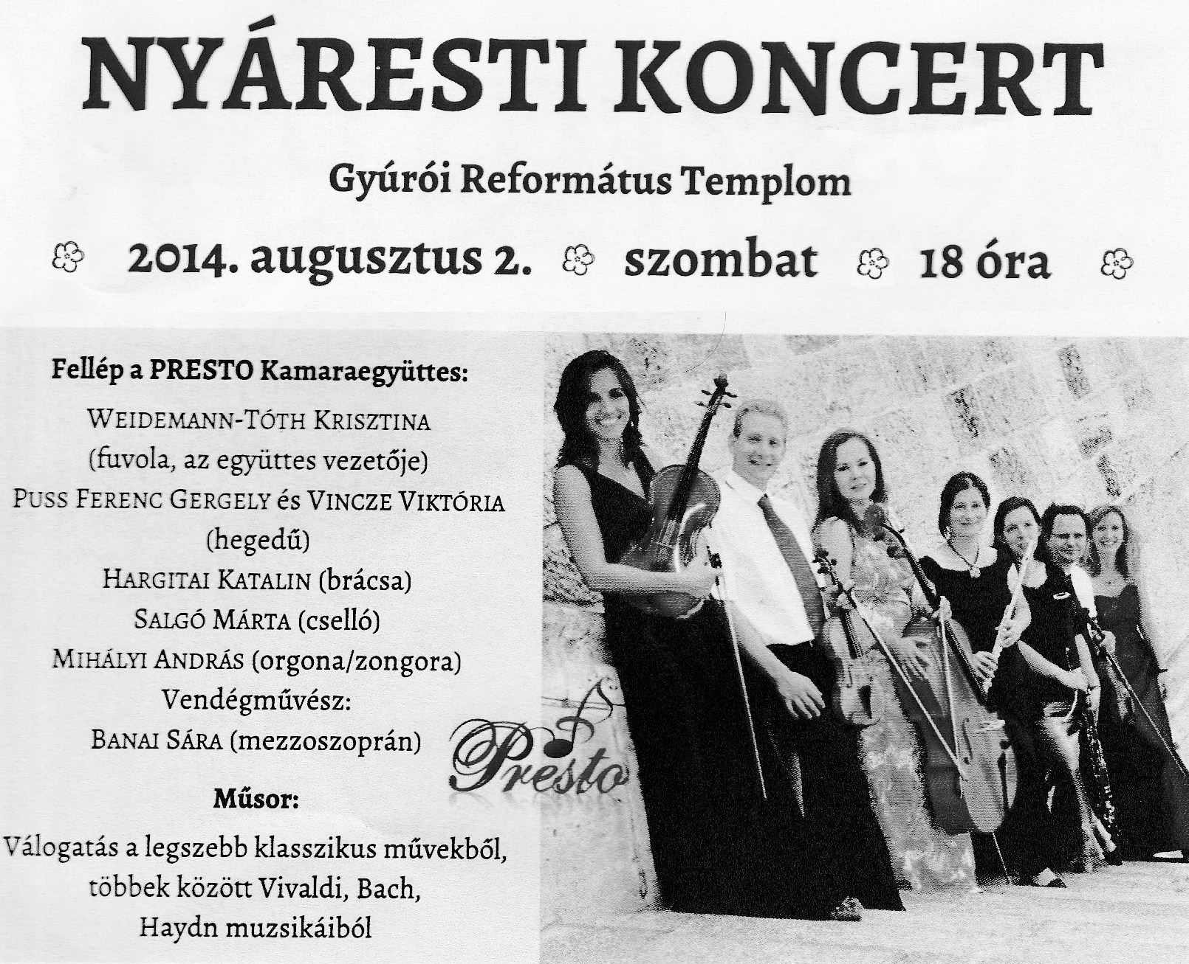
HIRDETÉSEK

1. Hálaadással élhettünk az Úrvacsora áldásaival. Köszönjük a szent jegyek felajánlását. A jókedvű adakozót szereti az Isten!
2. Alkalmak:
Ma 16 órakor az Evangélikus templomban Hálaadó Istentiszteletre várnak bennünket. Elkészült az új gyülekezeti terem. Menjünk, ünnepeljünk együtt.
Kedden 18 órakor Imaórát tartunk.
Szombaton 18 órakor Nyáresti koncertnek adunk otthont. A Presto Kamaraegyüttes játékában gyönyörködhetünk.
Vasárnap 10 órakor Istentiszteletet tartunk.
3. Férfitestvéreink számára elkészült az év utolsó harmadának beosztása, ne feledkezzünk meg erről. Köszönjük a helytállást!
4. A temetőkkel kapcsolatos vállalásokra nézve a múlt vasárnap kihelyezett ív megtalálható a kijáratnál. Köszönjük a felajánlásokat!

A mi Urunk Jézus legyen életünk és gyülekezetünk őriző pásztora!

